

SEKTÖREL YATIRIM YOL HARİTALARI RAPORU’NUN HAZIRLANMASI PROJESİ

İMALAT SEKTÖRÜ
Genel İmalat

Dosyanın Gönderileceği Kurum ve Kuruluşlar: T.C. Sanayi ve Teknoloji Bakanlığı, Sanayi ve Verimlilik Genel Müdürlüğü, Türkiye Odalar ve Borsalar Birliği
Dosyanın Konusu: İmalat Sektörü / Genel İmalat Alt Sektörü
Dosya Hakkında Görüşülebilecek İlgili Uzman İletişim Bilgileri: Çınar Mühendislik-Nevzat AKSOY / 0312 472 3839 – 0535 063 91 81
Kurumdan Talep Edilen Bilgiler: Hazırlanan dosyada yer alan tablolarda “*” belirtilen noktalarda hem işlem sürelerine hem de ücretlerine ait bilgilerin doldurulması, bu kapsamda özellikle işlem sürelerinin ilgili yönetmelikler ve uygulamadaki şekli ile iki şekilde paylaşılması hususunda yardımlarınızı arz ediyoruz.
*Not: Bu rapor henüz taslak aşamasındadır, görüşleriniz ve sonraki değerlendirmeler sonucunda hazırlanan metin, diyagram ve tablolar nihai hale getirilecektir.

Sektörel Yatırım Yol Haritaları Raporu’nun Hazırlanması Projesi Kapsamında Taslak Sektör Diyagramlarında Kullanılan Şekiller

Başlangıç/Bitiş İşareti | Bu şekil işlemlerde ilk ve son adımı belirtmek için kullanılmıştır.
İşlem | Bu şekil, işlemlerdeki genel bir adımı temsil eder. Bu, neredeyse diyagramlarda tüm işlemlerde en sık kullanılan şekildir.
Karar | Bu şekil, bir kararın sonucunun bir sonraki adımı belirlediği noktayı belirtir. Birden fazla sonuç olabilir, ancak genellikle evet ve hayır sonuçları vardır. Karar gerektiren adımlarda bu şekil kullanılmıştır.
Alt İşlem | Bu şekil, başka bir yerde, genellikle aynı belgenin başka bir sayfasında tanımlanmış bir alt işlemi oluşturan bir dizi adım için kullanılmaktadır. Bu şekil, diyagramın çok uzun ve karmaşık olduğu aşamalarda devam eden alt adımların gösteriminde kullanılmıştır.
Belge | Bu şekil diyagramlarda bir belgeyle sonuçlanan bir adımı göstermek için kullanılmıştır.
Veri | Bu şekil işleme dışarıdan bilgi geldiğini veya şekilden bilgi çıktığını göstermek amacıyla kullanılmıştır. Bu şekle Giriş/Çıkış şekli adı verilir.
Sayfa İçi Başvuru | Bu küçük daire sonraki (veya önceki) adımın çizim üzerinde başka bir yerde olduğunu gösterir. Bu özellikle diyagramların bir sayfaya sığmadığı büyük akış çizelgelerinde bağlayıcı olarak kullanılmıştır.
Sayfa Dışı Başvuru | Bu şekil bir çizim sayfasına eklendiğinde, akış çizelgesinin iki sayfası arasında veya bir alt işlem şekli ile bu alt işlemdeki adımları gösteren ayrı bir akış çizelgesi sayfası arasında bir dizi köprü oluşturabileceğini göstermek amacıyla kullanılmıştır.
Not: Sektörel Yatırım Yol Haritaları Raporunun Hazırlanması Projesi kapsamında taslak sektör diyagramlarının oluşturulması amacıyla uluslararası standartlara uygun şekilde temel akış çizelgeleri kullanılmıştır. Akış çizelgelerinde kullanılan her bir şekil, işlemdeki farklı türde bir adımı temsil etmektedir. Buna göre taslak sektör diyagramlarında kullanılan şekiller ve temsil ettikleri adımlar yukarıdaki tabloda sunulmuştur.

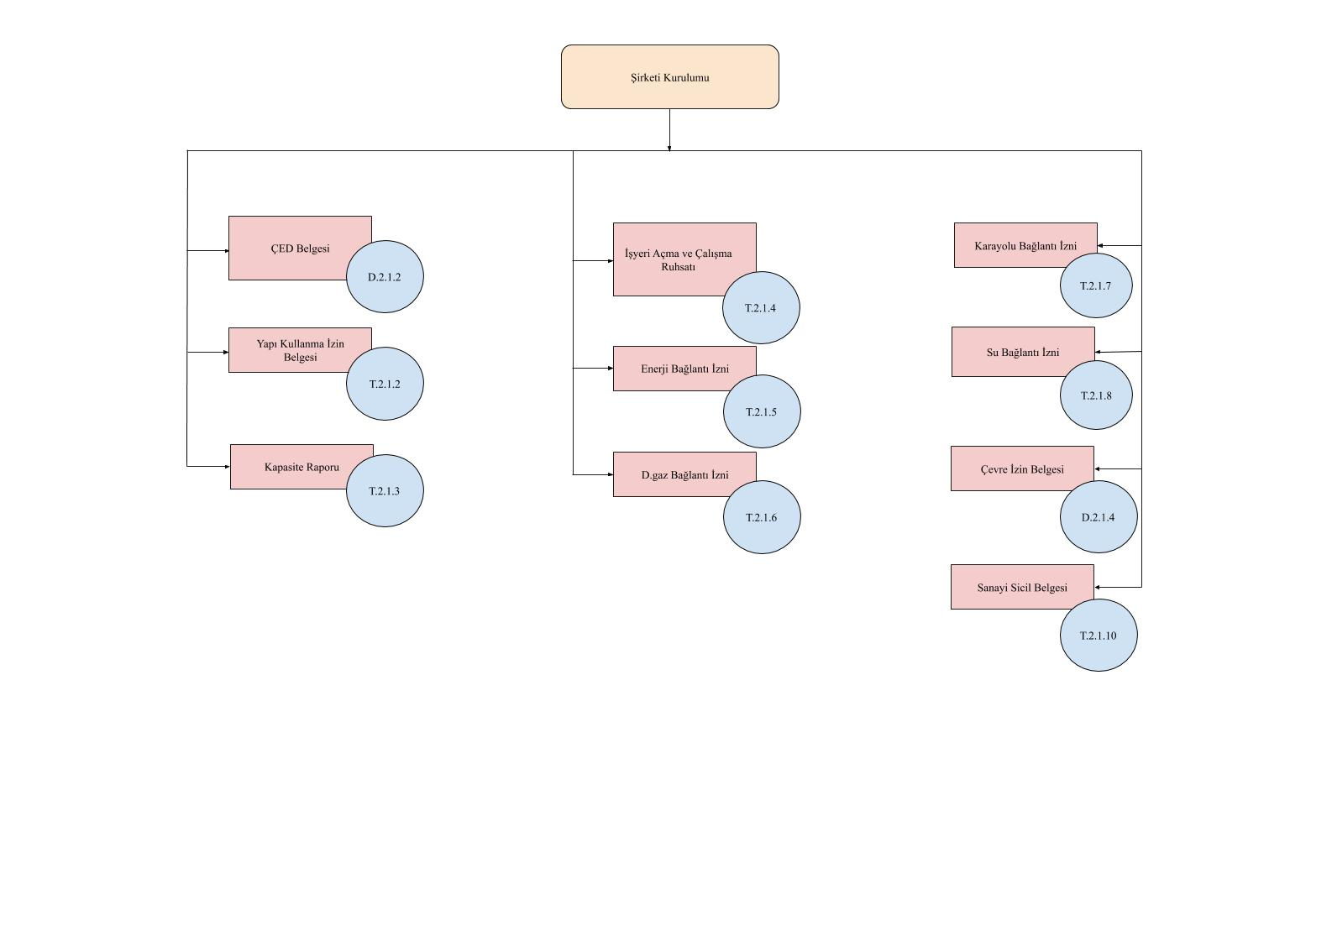
Şekil 3.1.2.1.1 (D.2.1.1.) Genel İmalat Sürecine Ait Taslak Diyagram

Kalkınma sürecinde ülkelerin imalat sanayilerinin yapısında da değişim gerçekleşmektedir. Ülkenin gelişmişlik düzeyi yükseldikçe, geleneksel bazı sanayiler korunsa bile teknoloji olarak daha yüksek düzeydeki sanayilere doğru geçiş olmaktadır. Ekonomik Kalkınma ve İşbirliği Örgütü (OECD) tarafından imalat sanayi sektörünün içerdiği teknoloji yoğunluğuna göre sınıflandırması aşağıdaki gibidir:

- Gıda Ürünleri İmalatı
- İçecek İmalatı
- Tütün Ürünleri İmalatı
- Tekstil Ürünleri İmalatı
- Giyim Eşyaları İmalatı
- Deri ve İlgili Ürünler İmalatı
- Kâğıt ve Kâğıt Ürünleri İmalatı
- Kimyasal Ürünleri İmalatı
- Eczacılık ve Ecz.İlişkin Mal.İm.
- Kauçuk ve Plastik Ürünler İm.
- Metalik Olmayan Ürünler İma.
- Ana Metal Sanayi
- Fabrika Metal Ürün.(Mak.Tec.Har)
- Bilgisayar, Elektronik Ve Optik Ür.
- Elektrikli Teçhizat İmalatı
- Makine ve Ekipman İmalatı
- Diğer Ulaşım Araçları İmalatı

Yatırıma başlamadan önce bir fizibilite çalışması yapılarak sektördeki arz-talep durumu, kapasite tahmini, kuruluş yerinin belirlenmesi, yatırımın tahmini maliyeti ve karlılığı ve yatırımın geri ödeme süresi, ihtiyaç duyulan makine ve ekipman, işletmede gerekli işgücü, finansal analizi ve diğer hususlar hakkında detaylı araştırma yapılır ve yatırıma ilişkin hususlar belirlenir. Çıkan sonuçlar çerçevesinde bir yatırım kararı alınır.

Yatırım fikri ve konusu oluşturulduktan sonra en önemli hususlardan birisi ne tür bir arazinin temin edileceğine karar vermektir. İşletmelerin faaliyet alanlarını gözeterek OSB’ler ya da teknoloji geliştirme bölgelerinde kurulmaları bu işletmelere çeşitli hizmet avantajlarını ve muafiyetleri beraberinde getirebilmektedir.

Türkiye’de üç çeşit yatırım bölgesi bulunmaktadır:

1. Teknoloji Geliştirme Bölgeleri - Teknoparklar

Teknoloji Geliştirme Bölgeleri (TGB), Ar-Ge çalışmalarını desteklemek ve yüksek teknoloji alanındaki yatırımları çekmek üzere tasarlanmış alanlardır.

TGB’lerin sağladığı avantajlar,

- Yazılım geliştirme, Ar-Ge ve tasarım faaliyetlerinden elde edilen kazançlar 31 Aralık 2023 tarihine kadar gelir ve kurumlar vergisinden muaftır.
- TGB içinde üretilen uygulama yazılımlarının satışı 31 Aralık 2023 tarihine kadar KDV’den muaftır. Bunlara sistem yönetimi, veri yönetimi, iş uygulamaları, farklı iş sektörleri, internet, mobil telefonlar ve askeri komuta kontrol sistemlerinde kullanılan yazılımlar dâhildir.
- Bölgede çalışan Ar-Ge, tasarım ve destek personelinin bu görevleri ile ilgili ücretleri 31 Aralık 2023 tarihine kadar her türlü vergiden muaftır. Muafiyet kapsamındaki destek personeli sayısı Ar-Ge personeli sayısının % 10’unu aşamaz.
- Bölgede başlatılıp sonuçlandırılan Ar-Ge projeleri sonucu elde edilen teknolojik ürünün üretilmesi için gerekli yatırım, işletmeci şirketin uygun bulması ve Bilim, Sanayi ve Teknoloji Bakanlığının izin vermesi şartıyla bölge içerisinde yapılabilir.
- 31 Aralık 2023 tarihine kadar SGK primi işveren payının %50'si devlet tarafından karşılanacaktır.
- Ar-Ge, tasarım ve yazılım geliştirme projeleri kapsamında ithal edilecek ürünler gümrük vergisinden, düzenlenecek evraklar ise damga vergisinden muaftır.

2. Organize Sanayi Bölgeleri

Organize Sanayi Bölgeleri (OSB), şirketlerin hazır altyapı ve sosyal tesisleri kullanarak faaliyette bulunmalarını sağlayacak biçimde tasarlanmıştır. Bu bölgelerde sağlanan altyapıya yol, su, doğal gaz, elektrik, iletişim, atık arıtma ve diğer hizmetler dâhildir.

OSB’lerin sağladığı avantajlar,
OSB’ler içinde faaliyet gösteren yatırımcılar, Türkiye’deki mevcut yatırım teşvik uygulamalarına (genel yatırım teşvikleri, bölgesel yatırım teşvikleri, büyük ölçekli yatırım teşvikleri, stratejik yatırım teşvikleri, istihdama yönelik teşvikler, Ar-Ge desteği, vb.) ek olarak, aşağıdaki avantajlardan da faydalanmaktadır:

- Arazi alımlarında KDV muafiyeti.
- Tesis inşasının tamamlanmasından itibaren geçerli olmak üzere beş yıl boyunca emlak vergisi muafiyeti.
- Düşük su, doğal gaz ve iletişim giderleri.
- Parsellerin bölümü/birleştirilmesi işlemlerinde vergi muafiyeti.
- Tesis inşası ve işletiminde yerel yönetimler vergisi muafiyeti.
- OSB’nin belediye hizmetlerinden yararlanmaması durumunda katı atık vergisi muafiyeti.

3. Serbest Bölgeler

Serbest Bölgeler, ülkenin siyasi sınırları içinde yer almalarına rağmen gümrük bölgelerinin kapsamları dışında konumlandırılan özel alanlardır. Bu bölgeler ihracat odaklı yatırımların sayısını artırmak üzere tasarlanmıştır. Gümrük bölgelerindeki ticari, finansal ve ekonomik alanlarda uygulanan yasal ve idari düzenlemeler, serbest bölgelerde uygulanmamakta veya kısmen uygulanmaktadır.

Serbest Bölgelerin sağladığı avantajlar
Gümrük vergisi ve aynı tür diğer vergilerden % 100 muafiyet.
- İmalat şirketleri için kurumlar vergisinden % 100 muafiyet.
- KDV ve özel tüketim vergisinden % 100 muafiyet.
- Düzenlenecek evraklara uygulanan damga vergisinden % 100 muafiyet.
- Emlak vergisinden % 100 muafiyet.
- Tamamı yurt dışına olmak kaydıyla Serbest Bölgelerden verilecek belirli lojistik hizmetlere % 100 gelir ve kurumlar vergisi istisnası.
- Çalışan maaşı üzerinden alınan gelir vergisinden %100 muafiyet (serbest bölgelerde ürettiği ürünlerin FOB bedelinin en az % 85’ini ihraç eden şirketler için).
- Mallar süre sınırlaması olmaksızın serbest bölgelerde tutulabilmektedir.
- Şirketler, serbest bölgelerden elde edilen kârı hiçbir sınırlama olmaksızın yurt dışına ya da Türkiye’ye serbestçe aktarabilmektedir.
- Mülk alım-satımında tapu harcından muafiyet.
- İnşaat, proje, iskân, izin ve onay süreçlerinde KDV muafiyeti.
- KDV ve diğer vergilerden muaf hazır altyapı.
- İkinci el/kullanılmış makine getirilmesine müsaade edilmesi.

Genel İmalat işletmeleri;

- 25.11.2014 Tarih ve 29186 sayılı Resmi Gazete’de Yayımlanarak Yürürlüğe Giren Çevresel Etki Değerlendirmesi Yönetmeliği kapsamında ÇED Kararı,
- 14.07.2005 tarih ve 2005/9207 sayılı İşyeri Açma ve Çalışma Ruhsatlarına İlişkin Yönetmelik kapsamında İşyeri Açma ve Çalışma Ruhsatı,
- Planlı Alanlar Tip İmar Yönetmeliği kapsamında Yapı Kullanma İzin Belgesi,
- 12.09.2008 Tarih ve 26995 sayılı Kapasite Raporu Yönetmeliği kapsamında Kapasite Raporu
almaları gerekmektedir.

Ayrıca işletme ihtiyaçlarının karşılanması için ise elektrik, su, doğalgaz aboneliği yaptırmak durumundadırlar. İşletme karayoluna cephe durumunda ise Karayolları Kenarında Yapılacak ve Açılacak Tesisler Hakkında Yönetmelik kapsamında Geçiş Yolu İzin Belgesi alması gerekmektedir.

İmalat sektöründe faaliyet gösterecek yatırımcı, 10.09.2014 tarih ve 29115 sayılı Çevre İzin ve Lisans Yönetmeliği kapsamında ilk olarak Geçici Faaliyet Belgesi alarak üretim faaliyetlerine başlar. Geçici Faaliyet Belgesi (GFB) alınmasından sonra 1 yıl içerisinde nihai Çevre İzin Belgesi alarak çalışmalarına devam eder. Geçici Faaliyet Belgesini aldıktan sonra 25.10.2014 tarih ve 29156 sayılı Sanayi Sicil Tebliği (SGM 2014/11) kapsamında Sanayi Sicil Belgesi müracaatı yapılması gerekmektedir.

Süreçlere ait diyagramlar ile süreç içerisinde yapılacak işlemlere ait özet bilgiler aşağıda tablolar halinde paylaşılmıştır.

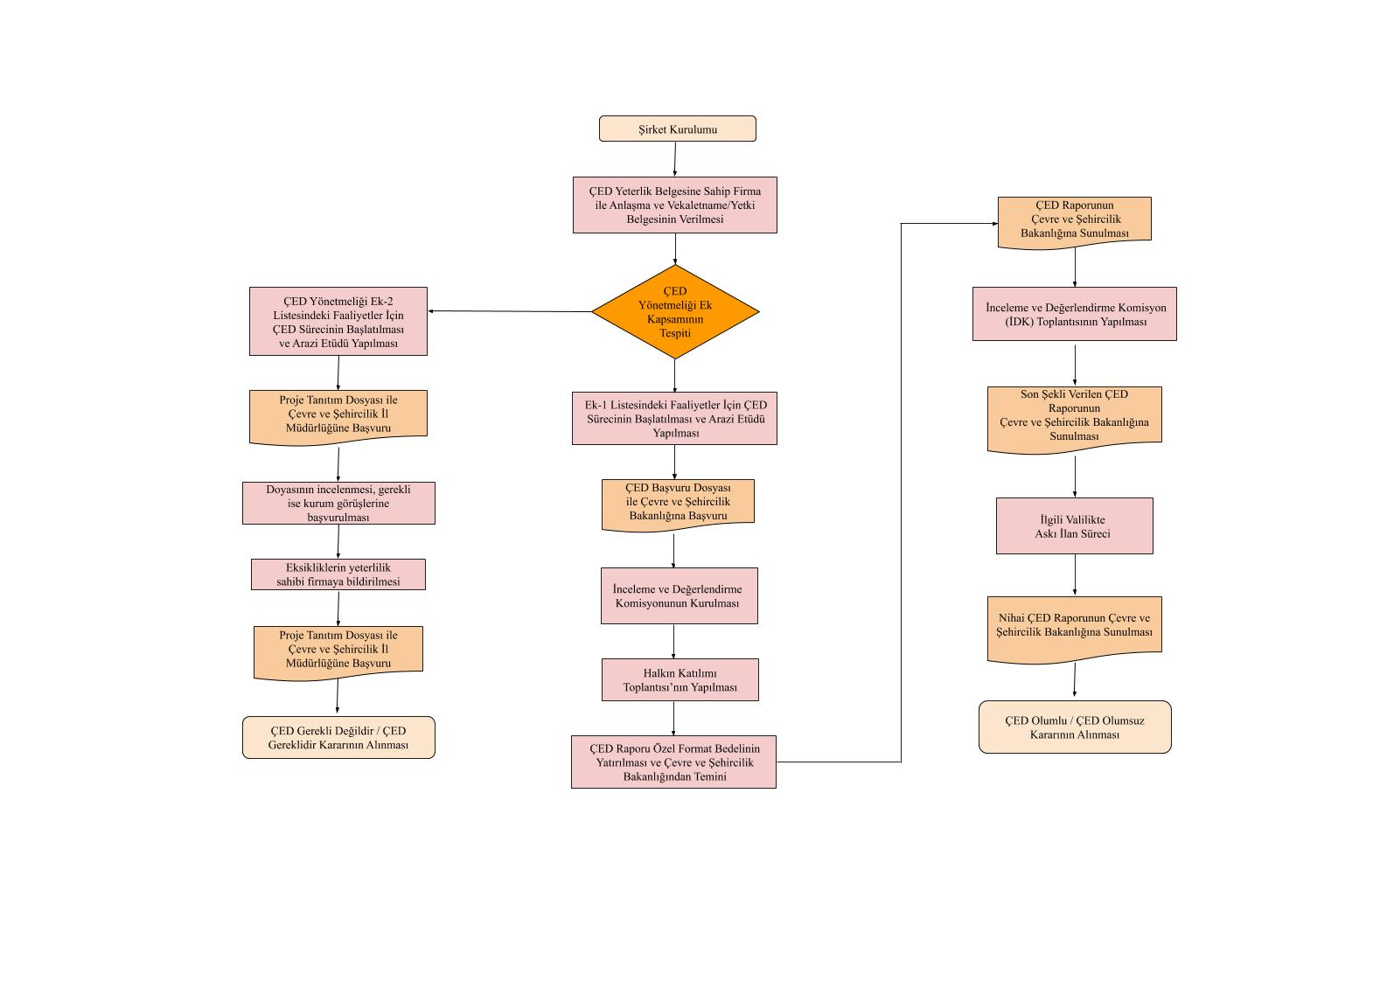
Şekil 3.1.2.1.2. (D.2.1.2.) ÇED Sürecine Ait Taslak Diyagram
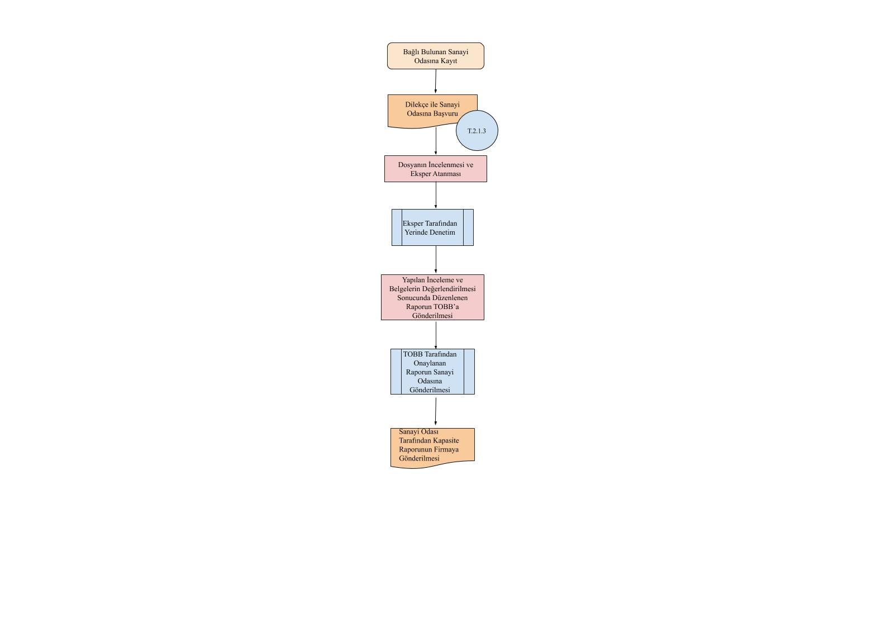
Şekil 3.1.2.1.3. (D.2.1.3.) Kapasite Raporu Başvuru Sürecine Ait Taslak Diyagram
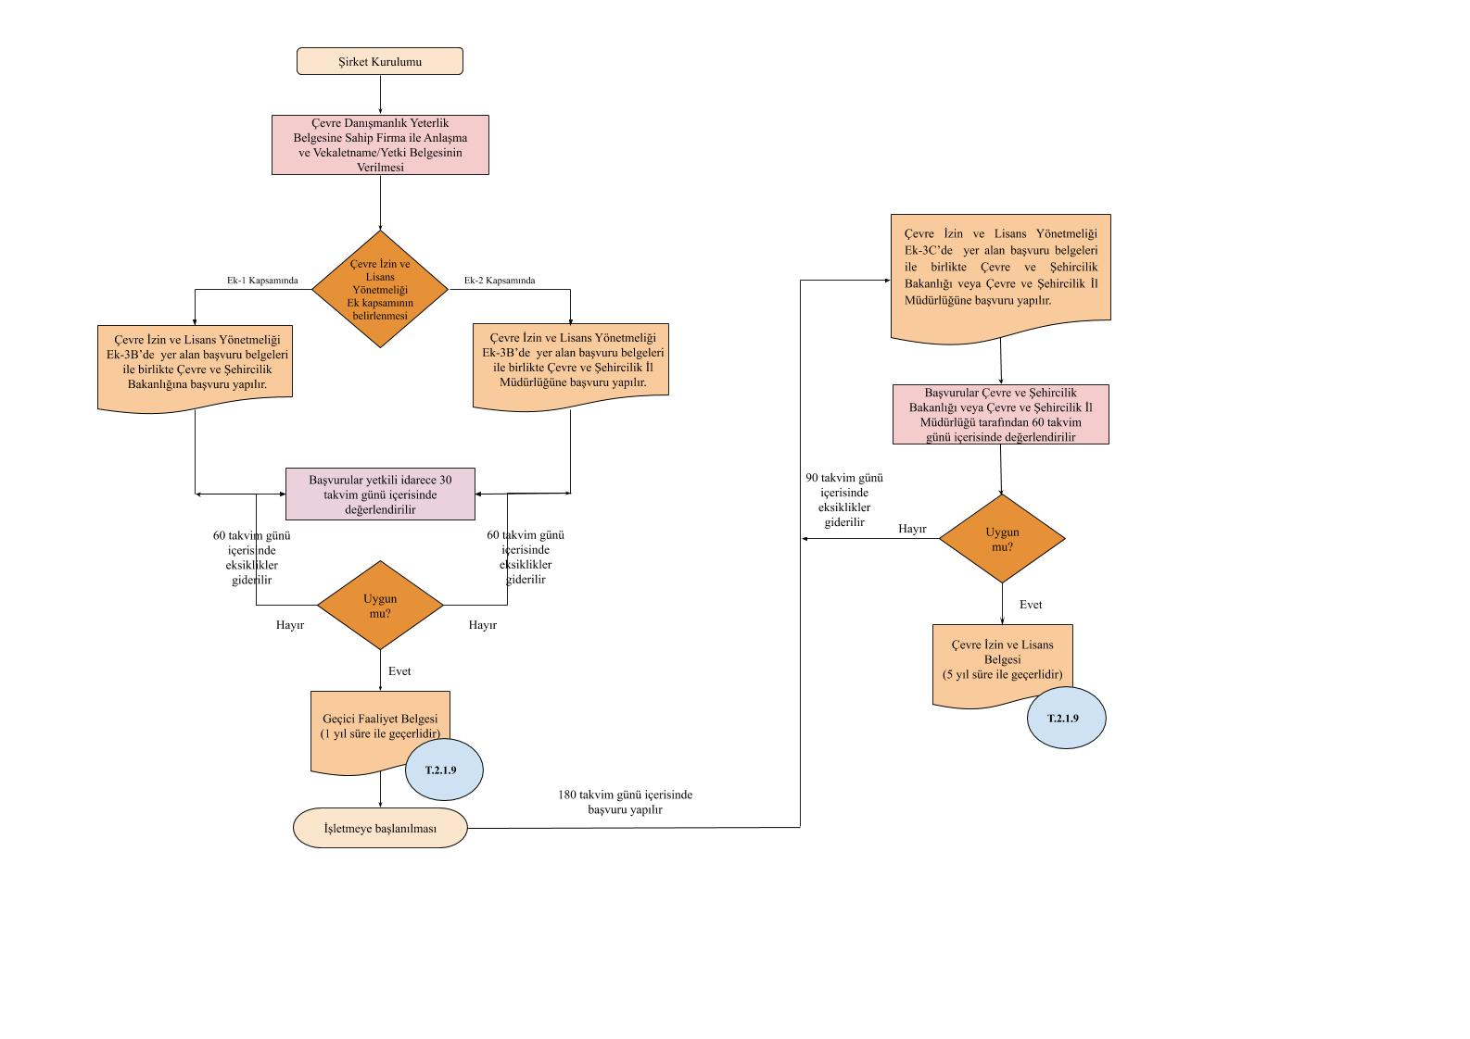
Şekil 3.1.2.1.4. (D.2.1.4.) Çevre İzin-Lisans Belgesi Başvuru Sürecine Ait Taslak Diyagram

Tablo 3.1.2.1.1. ÇED Süreci
Aşama: Yatırım Dönemi |  | Adım: ÇED Süreci
Kapsam |  | Açıklama / Süre / Bütçe
İlgili Yönetmelik ve/veya Kanun |  | 25.11.2014 Tarih ve 29186 sayılı Resmi Gazete’de Yayımlanarak Yürürlüğe Giren Çevresel Etki Değerlendirmesi Yönetmeliği
Başvuru Yapılacak Kurum/Kuruluş |  | T.C. Çevre ve Şehircilik Bakanlığı ve  İlgili Valilik (Çevre ve Şehircilik İl Müdürlüğü)
Yapılan İşlem |  | Çevresel Etki Değerlendirmesi Süreci
İşlem Süresi | Süre Mevzuat | 2 -18 ay
İşlem Süresi | Süre Uygulama | -*
İşlem Ücreti | Format Bedeli | Proje Bedeli 0 TL - 1 Milyon TL arası: 10.300 TL  Proje Bedeli 1 Milyon TL 10 Milyon TL arası: 20.500 TL  Proje Bedeli 10 Milyon TL - 100 Milyon TL arası: 30.100 TL  Proje Bedeli 100 Milyon TL - 1 Milyar TL arası: 41.150 TL  Proje Bedeli 1 Milyar TL - 10 Milyar TL arası: 65.600 TL  Proje Bedeli 10 Milyar ve üzeri: 231.650 TL
İşlem Ücreti | Seçme Eleme Kriterlerine Tabi Proje Başvuru Bedeli | Proje Bedeli 0 TL -1 Milyon TL arası: 10.300 TL  Proje Bedeli 1 Milyon TL 10 Milyon TL arası: 20.500 TL  Proje Bedeli 10 Milyon TL - 100 Milyon TL arası: 30.100 TL  Proje Bedeli 100 Milyon TL - 1 Milyar TL arası: 41.150 TL  Proje Bedeli 1 Milyar TL - 10 Milyar TL arası: 65.600 TL  Proje Bedeli 10 Milyar ve üzeri: 231.650 TL

Tablo 3.1.2.1.2. Yapı Kullanma İzin Belgesi Süreci
Aşama: Yatırım Dönemi | Adım: Yapı Kullanma İzin Belgesi
Kapsam | Açıklama / Süre / Bütçe
İlgili Yönetmelik ve/veya Kanun | Planlı Alanlar Tip İmar Yönetmeliği
Başvuru Yapılacak Kurum/Kuruluş | Belediye veya Valilik (Özel İdare)
Başvuru Sırasında İstenen Belgeler | 1. Başvuru Dilekçesi  2. Mimari Müracaat Formu  3. Isı Yalıtım Belgesi  4. Yapı Denetim Sertifikası  5. İş Bitirme Tutanağı  6. Hakediş Raporu  7. İskâna Uygunluk Raporu  8. SGK İskân Raporu  9. İtfaiye İskan Raporu  10. Sivil Savunma Müdürlüğü Uygunluk Yazısı  11. Harç Ücretleri Makbuzları  12. Asansör Ruhsatı  13. İnşaat Ruhsatı Fotokopisi  14. Enerji Kimlik Belgesi  15. Röperli Kroki  16. Fen İşleri Müdürlüğü Uygunluk Yazısı
Yapılan İşlem | Yapı Kullanma İzin Belgesi (İskan Ruhsatı)
İşlem Süresi Mevzuat | 1 Ay
İşlem Süresi Uygulama | -*
İşlem Ücreti | Sanayi Yapıları (Fabrika, Atölye, İmalat Tesisleri vb.) m2 başına 1.9 TL

Tablo 3.1.2.1.3. Kapasite Raporu Süreci
Aşama: İşletme Dönemi | Adım: Kapasite Raporu
Kapsam | Açıklama / Süre / Bütçe
İlgili Yönetmelik ve/veya Kanun | 12.09.2008 Tarih ve 26995 sayılı Kapasite Raporu Yönetmeliği
Başvuru Yapılacak Kurum/Kuruluş | Sanayi Odası
Başvuru Sırasında İstenen Belgeler | Dilekçe  - Kapasite Raporu Müracaat Formu  - Makine Ve Teçhizat Fatura Fotokopileri veya Ymm/Smm Onaylı Makine Ve Teçhizat Listesi  - Leasıng İle Alınmış Olan Makinelerin Leasing Sözleşmeleri, Proforma Faturaları ve Ödeme Planları  - Makineler Kiralık İse Kira Mukavelesi (İmza Sirküleri İle Birlikte)  - Sgk E-Bildirge Ve Tahakkuk Makbuzu  - Onaylı Bilanço  - İmza Sirküleri  - Sanayi Sicil Belgesi Fotokopisi (Varsa)  - Vergi Levhası Fotokopisi  - İşyeri Kiralık İse Kira Mukavelesi, Firmaya Aitse Tapu Fotokopisi  - Son Aya Ait Elektrik Faturası Fotokopisi  - Kalite Belgeleri Fotokopileri  - T.O.B.B. Kapasite Raporu Onay Ücretinin Yatırıldığına Dair Dekont
Yapılan İşlem | Kapasite Raporu Başvurusu
İşlem Süresi Mevzuat | 1 Ay
İşlem Süresi Uygulama | -*
İşlem Ücreti | T.O.B.B. Onay Ücreti 450,00 TL  Sanayi Odası Kapasite Raporu Ücreti  10’dan az ise (10 dahil) 300 TL - 11 veya daha fazla ise  600 TL

Tablo 3.1.2.1.4. İşyeri Açma ve Çalışma Ruhsatı Süreci
Aşama: İşletme Dönemi | Adım: İşyeri Açma ve Çalışma Ruhsatı
Kapsam | Açıklama / Süre / Bütçe
İlgili Yönetmelik ve/veya Kanun | 14.07.2005 tarih ve 2005/9207 sayılı İşyeri Açma ve Çalışma Ruhsatlarına İlişkin Yönetmelik
Başvuru Yapılacak Kurum/Kuruluş | Belediye, Valilik (Özel İdare) veya OSB
Başvuru Sırasında İstenen Belgeler | Şirket ve Şahıslar İçin (Sıhhi İşletmeler)  1 Başvuru/Beyan Formu  2 Maliye Vergi Levhası Veya Maliye Yoklama Kaydı  3 Ustalık Belgesi (Gereken Mesleklerde)  (İmalat - Üretim Olan Yerlerde Ustalık Belgesi)  4 Tapu Fotokopisi Veya Kira Kontratı  5 Yapı Kullanım İzin Belgesi  6 İtfaiye Raporu (Büyükşehir Belediyesi İtfaiye Daire Başkanlığından Alınacak)  7 Kütükte Mesken Olarak Gösterilen Bağımsız Yerlerden Kat Maliklerinin Oybirliği İle Almış Olduğu Muvafakat  8 Belediyemiz Mali Hizmetler Müdürlüğünden Alınmış Borcu Yoktur Yazısı  9 1 Adet Yarım Kapaklı Dosya  10 Ticaret Odası Veya Sanayi Odası Kaydı (Şirket) Esnaf Sicil Ve Oda Kaydı veya Ticaret veya Sanayi Odası Kaydı (Şahıs)  11 İmza Sirküsü (Şirket)  12 Ticaret Sicil Gazetesi (Şirket) Bir Adet Fotoğraf (Şahıs)  13 Devirlerde Noterden Yapılmış Olan Ruhsatın Tarih ve Sayısının Yazılı Olduğu Devir Sözleşmesi ve Eski Ruhsatın Aslı  14 Engelli Giriş - Çıkışı İçin Kolaylaştırıcı Tedbirlerin Alınması  Şirket ve Şahıslar İçin (Gayrisıhhi İşletmeler)  1 Başvuru/Beyan Formu  2 Maliye Vergi Levhası Veya Maliye Yoklama Kaydı  3 Tapu ve Kira Kontratı Fotokopisi  4 Yapı Kullanım Belgesi  5 İtfaiye Raporu (Büyükşehir Belediyesi İtfaiye Daire Başkanlığından Alınacak)  6 Faaliyetin Gerektirmesi Durumunda Emisyon İzni veya Analiz Raporu  7 Faaliyetin Gerektirmesi Durumunda Deşarj İzni veya Analiz Raporu  8 Faaliyetin Gerektirmesi Durumunda Zorunlu Mali Sorumluluk Sigortası  9 Faaliyetin Gerektirmesi Durumunda Tehlikeli Maddelere Yönelik Zorunlu Mali Sorumluluk Sigortası  10 Faaliyetin Gerektirmesi Durumunda Bölge Çalışma Müdürlüğ’ünden İşletme Belgesi  11 Belediyemiz Mali Hizmetler Müdürlüğünden Alınmış Borcu Yoktur Yazısı  12 Kat Malikleri Muvafakatı (Konut Bölgesindeki İşyerlerinden )  13 Ustalık Belgesi ( İmalat - Üretim Olan Yerlerde Ustalık Belgesi )  14 1 Adet Yarım Kapaklı Dosya  15 Ticaret Sicil Gazetesi (Şirket) Bir Adet Fotoğraf (Şahıs)  16 İmza Sirküsü (Şirket)  17 Ticaret veya Sanayi Odası Kaydı Esnaf Sicil ve Oda Kaydı Veya Ticaret Veya Sanayi Oda Kaydı (Şahıs)  18 Devirlerde Noterden Yapılmış Olan Ruhsatın Tarih ve Sayısının Yazılı Olduğu Devir Sözleşmesi Ve Eski Ruhsatın Aslı  19 Engelli Giriş - Çıkışı İçin Kolaylaştırıcı Tedbirlerin Alınması  Gıda İmalathanelerinden Yukarıdaki Belgelere Ek Olarak  1 Kapasite Veya Exper Raporu  2 Sorumlu Mühendis Sözleşmesi
Yapılan İşlem | İşyeri Açma ve Çalışma Ruhsatı
İşlem Süresi Mevzuat | 10 gün
İşlem Süresi Uygulama | -*
İşlem Ücreti | m² fiyatı 1 TL + 550 TL SABİT ÜCRET+ KDV+DAMGA VERGİSİ

Tablo 3.1.2.1.5. Enerji Bağlantı Süreci
Aşama: İşletme Dönemi | Adım: Enerji Bağlantısı
Kapsam | Açıklama / Süre / Bütçe
İlgili Yönetmelik ve/veya Kanun | Elektrik Abonelik Sözleşmesi Yönetmeliği
Başvuru Yapılacak Kurum/Kuruluş | ENERJİSA
Başvuru Sırasında İstenen Belgeler | -Başvuru Dilekçesi  -Tesisat Numarası (İlk Abonelik İse İş Bitim Belgesi Gerekmektedir.)  -Yetkilinin T.C. Kimlik Numarası  -İmza Sirküleri  -Sanayi Sicil Belgesi  -Yeni Binaya İlk Abonelik İse; İskân Belgesi  Abonelik Alt Gruplarına Göre Ek Belgeler  - Endüksiyon Ve Ark Ocakları: Faaliyet İle İlgili Resmi Belge  -Arıtma Tesisleri: Çevre Ve Orman Bakanlığı Belgesi
Yapılan İşlem | Elektrik Aboneliği
İşlem Süresi Mevzuat | 3 gün
İşlem Süresi Uygulama | -*
İşlem Ücreti | -*

Tablo 3.1.2.1.6. Doğalgaz Bağlantı Süreci
şama: İşletme Dönemi | Adım: Doğalgaz Aboneliği
Kapsam | Açıklama / Süre / Bütçe
İlgili Yönetmelik ve/veya Kanun | EPDK Müşteri Hizmetleri Yönetmeliği
Başvuru Yapılacak Kurum/Kuruluş | Başkent Doğalgaz
Başvuru Sırasında İstenen Belgeler | Abone Bağlantı Anlaşması  Bağlantı bedeli EPDK Müşteri Hizmetleri Yönetmeliği’nin 36. Maddesi gereğince bir defaya mahsus alınan ve iade edilmeyen bedeldir.  Ticarethaneler İçin;  • İmza Sirküleri  • Vergi Levhası  • Ticaret Sicil Gazetesi  • Tapu Fotokopisi  • Yapı Ruhsatı Veya Yapı Kullanım İzin Belgesi  • İmza Sirkülerinde Bulunan Yetkili Kişinin Kimlik Fotokopisi  Doğalgaz Kullanım Sözleşmesi  Doğalgaz Dağıtım ve Müşteri Hizmetleri Yönetmeliği’nin 38. maddesi gereğince, proje muayene işlemlerinin tamamlanmasından sonra doğalgazı fiilen kullanacak olan kişi veya yetkili temsilcisi ile yapılır.  Ticariler İçin Doğalgaz Kullanım Sözleşmesinde İstenen Belgeler (Şahıs Ve Şirket)  • Mal Sahibi İçin; Tapu, Kiracı İçin; Kira Kontratı Fotokopisi  • Vergi Levhası Fotokopisi  • Ticaret Sicil Gazetesi Fotokopisi  • İmza Sirküleri Fotokopisi  • Şirket Kaşesi  • Yetkili Kişi Kimlik Fotokopisi Ve Şahsen Başvurusu  • Doğalgaz Proje Numarası (Adreste Daha Önceden Abonelik Varsa Abone Numarası Ya Da Sayaç Numarası)  • 3. Şahısların Başvurması Durumunda Vekâletname Ve Kimlik Fotokopisi
Yapılan İşlem | Doğalgaz Aboneliği
İşlem Süresi Mevzuat | 3 gün
İşlem Süresi Uygulama | -*
İşlem Ücreti | -*

Tablo 3.1.2.1.7. Karayolu Bağlantı Süreci
Aşama: İşletme Dönemi | Adım: Geçişyolu İzin Belgesi
Kapsam | Açıklama / Süre / Bütçe
İlgili Yönetmelik ve/veya Kanun | Karayolları Kenarında Yapılacak ve Açılacak Tesisler Hakkında Yönetmelik
Başvuru Yapılacak Kurum/Kuruluş | Karayolları Bölge Müdürlükleri  Belediyeler
Başvuru Sırasında İstenen Belgeler | 1- Dilekçe  2- Hisseli yerlerde ikrazın yaptırıldığına dair belge  3- Tapu tescil belgesi  4- Kira kontratı (Kiralık işyerleri için)  5- Tapu çapı  6- Onaylı vaziyet plânı (imar müdürlüğünden)
Yapılan İşlem | Karayolu Bağlantı İzni
İşlem Süresi Mevzuat | 10 gün
İşlem Süresi Uygulama | -*
İşlem Ücreti | -*

Tablo 3.1.2.1.8. Su Bağlantı Süreci
Aşama: İşletme Dönemi | Adım: Su Bağlantı İzni
Kapsam | Açıklama / Süre / Bütçe
İlgili Yönetmelik ve/veya Kanun | Ankara Su ve Kanalizasyon İdaresi Genel Müdürlüğü Tarifeler ve Abone Hizmetleri Yönetmeliği
Başvuru Yapılacak Kurum/Kuruluş | Ankara Su ve Kanalizasyon İdaresi
Başvuru Sırasında İstenen Belgeler | İskân Ruhsatı (Yapı Kullanım İzin Belgesi)  Binaya Ait Şantiye Su Numarası Veya Ada-Parsel Numarası  Vergi Levhası  Kimlik Belgesi - Kimlik Üzerinde TC Kimlik Numarası Bulunması Zorunludur.  Zorunlu Deprem Sigortası Fotokopisi Veya TC-Poliçe Numarası  Limited Ve Anonim Şirketler İçin İmza Sirküsü Ve Ticaret Sicil Gazetesi  Sadece İşyeri Olan Binalar-Yerler (OSB, Plaza, İşhanı Gibi) İçin Dask Gerekli Değildir.
Yapılan İşlem | Su Aboneliği
İşlem Süresi Mevzuat | 3 gün
İşlem Süresi Uygulama | -*
İşlem Ücreti | 500 m³ Güvence Bedeli (Sanayi Tesisleri)

Tablo 3.1.2.1.9. Çevre İzin-Lisans Belgesi Süreci
Aşama: İşletme Dönemi | Adım: Çevre İzin ve Lisans Başvurusu Süreci
Kapsam | Açıklama / Süre / Bütçe
İlgili Yönetmelik ve/veya Kanun | 10.09.2014 Tarih ve 29115 Sayılı Çevre İzin ve Lisans Yönetmeliği
Başvuru Yapılacak Kurum/Kuruluş | Çevre İzin ve Lisans Yönetmeliği Ek-1 Listesinde yer alan tesisler için Çevre ve Şehircilik Bakanlığı, Ek-2 Listesinde yer alan tesisler için bağlı bulunulan Çevre ve Şehircilik İl Müdürlükleri
Yapılan İşlem | Geçici Faaliyet Belgesi Başvurusu  Çevre İzin ve Lisans Belgesi Başvurusu
Başvuru İçin Gerekli Evraklar (Geçici Faaliyet Belgesi) | Çevre İzin ve Lisans Yönetmeliği Ek-3B'de tanımlanmıştır.
Başvuru İçin Gerekli Evraklar (Çevre İzin ve Lisans Belgesi) | Çevre İzin ve Lisans Yönetmeliği Ek-3C'de tanımlanmıştır.
İşlem Süresi Mevzuat | -*
İşlem Süresi Uygulama | -*
Başvuru Ücretleri | Çevre ve Şehircilik Bakanlığı Döner Sermaye İşletmesi Müdürlüğü tarafından yıllık olarak  yayımlanan birim fiyat listesi üzerinden ücretlendirme yapılır.

Tablo 3.1.2.1.10. Sanayi Sicil Belgesi Süreci
Aşama: İşletme Dönemi | Adım: Sanayi Sicil Belgesi
Kapsam | Açıklama / Süre / Bütçe
İlgili Yönetmelik ve/veya Kanun | 25.10.2014 tarih ve 29156 sayılı Sanayi Sicil Tebliği (SGM 2014/11)
Başvuru Yapılacak Kurum/Kuruluş | Sanayi Odası (https://sanayisicil.sanayi.gov.tr)
Başvuru Sırasında İstenen Belgeler | 1. Sanayi Sicil Beyannamesi  2. Yıllık İşletme Cetveli  3. Kapasite Raporu  4. Ticaret Sicil Gazetesi
Yapılan İşlem | Sanayi Sicil Kaydı ve Belge Başvurusu
İşlem Süresi Mevzuat | 3 gün
İşlem Süresi Uygulama | -*
İşlem Ücreti | Ücretsiz

